1. **LỜI NÓI ĐẦU .**

Như chúng ta đã biết: Pháp luật là những quy tắc xử sự chung có tính bắt buộc do Nhà nước ban hành, được Nhà nước bảo đảm thực hiện bằng các biện pháp, giáo dục, thuyết phục, cưỡng chế. Vậy bản chất của pháp luật Việt Nam là thể hiện ý chí của giai cấp công nhân và nhân dân lao động dưới sự lãnh đạo của Đảng đồng thời thể hiện quyền làm chủ của nhân dân Việt Nam trên tất cả các lĩnh vực của đời sống xã hội. Bản chất này cho phép luật pháp gần gũi với dân chúng, được dân chúng ủng hộ, do đó mà có hiệu quả điều chỉnh lên các quan hệ xã hội. Luật pháp có tính thời đại, nghĩa là phù hợp với trình độ phát triển kinh tế của đất nước, có khả năng hội nhập với luật pháp Quốc tế.

Vậy vai trò của pháp luật là công cụ để thực hiện quản lí Nhà nước, quản lí kinh tế xã hội, giữ vững an ninh chính trị, trật tự an toàn xã hội và là phương tiện phát huy quyền làm chủ của công dân, bảo đảm quyền và lợi ích hợp pháp của công dân, bảo đảm công bằng xã hội. Do đó mỗi công dân trong một nước nói riêng và là con người sống trong cộng đồng các dân tộc trên toàn thế giới nói chung cần phải hiểu, biết và làm đúng các quy định, quy ước (*Luật pháp*) ban hành để mọi người có thể sống chung hòa hợp tốt đẹp với nhau hơn .

Muốn thực hiện điều này, không dễ chút nào! Mỗi chúng ta phải tự nghiên cứu học hỏi qua sách báo, qua tin tức, thông báo của đài phát thanh, truyền hình, phương tiện nghe nhìn ...  Để giúp thầy cô và học sinh dễ dàng tìm hiểu trước, nhanh chóng tìm ra những “Sách luật” cần thiết cho mình, Thư viện Trường THPT số 2 Phù Cát đã biên soạn “**Thư mục chuyên đề giới thiệu sách Pháp Luật**” mà tủ sách Pháp luật trường ta đang có.

Về cấu trúc thư mục gồm 3 phần:

1. Lời giới thiệu.
2. Nội dung.
3. Mục lục.

Trong quá trình biên soạn mặc dù đã cố gắng nhưng chắc chắn không tránh khỏi những thiếu sót. Thư viện rất mong nhận được sự đóng góp ý kiến từ quý bạn đọc để những lần biên soạn sau được hoàn thiện hơn.

    Trân trọng giới thiệu đến quý thầy cô cùng các em!

B. **NỘI DUNG**

**1.Bộ Luật dân sự** - Tái bản lần thứ 1. – H.: Chính trị quốc gia, 2014. – 386tr.; 19cm.

Gồm có bảy phần, ba mươi sáu chương và bảy trăm bảy mươi bảy điều

**Phần thứ nhất**

NHỮNG QUI ĐỊNH CHUNG

Chương I: Nhiệm vụ và hiệu lực của bộ luật dân sự.

Chương II: Những nguyên tắc cơ bản.

Chương III: Cá nhân:

Mục1: Năng lực pháp luật dân sự, năng lực hành vi dân sự của cá nhân.

Mục 2: Quyền nhân thân.

Mục 3: Nơi cư trú.

Mục 4 : Giám hộ.

Mục 5: Thông báo tìm kiếm người vắng mặt tại nơi cư trú, truyên bố mất tích, tuyên bố chết.

Chương IV: Pháp nhân.

Mục 1: Những qui định chung về pháp nhân.

Mục 2: Các loại pháp nhân.

Chương V: Hộ gia đình, tổ hợp tác.

Mục 1: Hộ gia đình.

Mục 2: Tổ hợp tác.

Chương VI: Giao dịch dân sự.

Chương VII: Đại diện.

Chương VIII: Thời hạn.

Chương IX: Thời hiệu.

**Phần thứ hai:**

TÀI SẢN VÀ QUYỀN SỞ HỮU

Chương X: Những qui định chung.

Chương XI: Các loại tài sản.

Chương XII: Nội dung quyền sở hữu.

Mục 1: Quyền chiếm hữu.

Mục 2: Quyền sử dụng.

Mục 3: Quyền định đoạt.

Chương XIII: Các hình thức sở hữu.

Mục 1: Sở hữu nhà nước.

Mục 2: Sở hữu tập thể.

Mục 3: Sở hữu tư nhân.

Mục 4: Sở hữu chung

Mục 5: Sở hữu tổ chức chính trị, sở hữu tổ chức chính trị - xã hội.

Mục 6: Sở hữu tổ chức chính trị xã hội – nghề nghiệp, tổ chức xã hội, tổ chức xã hội – nghề nghiệp.

Chương XIV: Xác lập, chấm dứt quyền sở hữu.

Mục 1: Xác lập quyền sở hữu.

Mục 2: Chấm dứt quyền sở hữu.

Chương XV: Bảo vệ quyền sở hữu.

Chương XVI: những qui định khác về quyền sở hữu.

**Phần thứ ba**

NGHĨA VỤ DÂN SỰ VÀ HỢP ĐỒNG DÂN SỰ

Chương XVII: Những qui định chung.

Mục 1: Nghĩa vụ dân sự.

Mục 2: Thực hiện nghĩa vụ dân sự.

Mục 3: Trách nhiệm dân sự.

Mục 4: Chuyển giao quyền yêu cầu và chuyển giao nghĩa vụ dân sự.

Mục 5: Đảm bảo thực hiện nghĩa vụ dân sự.

1. Những qui định chung.

II. Cầm cố tài sản.

III. Thế chấp tài sản.

IV. Đặt cọc.

V. Ký cược.

VI. Ký quỹ.

VII. Bảo lãnh.

VIII. Tín chấp.

Mục 6: Chấm dứt nghĩa vụ dân sự.

Mục 7: Hợp đồng dân sự.

I.Giao kết hợp đồng dân sự.

II. Thực hiện giao kết hợp đồng dân sự.

Chương XVIII: Hợp đồng dân sự thông dụng.

Mục 1: Hợp đồng mua bán tài sản.

1. Quy định chung về hợp đồng mua bán tài sản.

II. Hợp đồng mua bán nhà.

III. Một số quy định riêng về mua bán tài sản.

Mục 2: Hợp đồng trao đổi tài sản.

Mục 3: Hợp đồng tặng cho tài sản.

Mục 4: Hợp đồng vay tài sản.

Mục 5: Hợp đồng thuê tài sản.

I.Quy định chung về hợp đồng thuê tài sản.

II. Hợp đồng thuê nhà.

III. Hợp đồng thuê khoán tài sản.

Mục 6: Hợp đồng mượn tài sản.

Mục 7: Hợp đồng dịch vụ.

Mục 8: Hợp đồng vận chuyển.

I.Hợp đồng vận chuyển hành khách.

II. Hợp đồng vận chuyển tài sản.

Mục 9: Hợp đồng gia công.

Mục 10: Hợp đồng gửi giữ tài sản.

Mục 11: Hợp đồng bảo hiểm.

Mục 12: Hợp đồng uỷ quyền.

Mục 13: Hứa thưởng và thi có giải

Chương XIX: Thực hiện công việc không có uỷ quyền.

Chương XX: Nghĩa vụ hoàn trả do chiếm hữu, sử dụng tài sản,được lợi về tài sản không có căn cứ pháp luật.

Chương XXI: Trách nhiệm bồi thường thiệt hại ngoài hợp đồng.

Mục 1: Những quy định chung.

Mục 2: Xác định thiệt hại.

Mục 3: Bồi thường thiệt hại trong một số trường hợp cụ thể.

**Phần thứ tư**

THỪA KẾ

Chương 12: XXII: những quy định chung.

Chương XXIII: Thừa kế theo di chúc.

Chương XXIV: Thừa kế theo pháp luật.

Chương XXV: Thanh toán và phân chia di sản.

**Phần thư năm**

QUY ĐỊNH CHUNG VỀ CHUYỂN QUYỀN SỬ DỤNG ĐẤT

Chương XXVI: Những quy định chung.

Chương XXVII: Hợp đồng chuyển đổi quyền sử dụng đất.

Chương XXVIII: Hợp đồng chuyển nhượng quyền sử dụng đất.

Chương XXIX: Hợp đồng thuê, thuê lại quyền sử dụng đất.

Mục 1: Hợp đồng thuê quyền sử dụng đất.

Mục 2: Hợp đồng thuê lại quyền sử dụng đất.

Chương XXX: Hợp đồng thế chấp quyền sử dụng đất.

Chương XXXI: Hợp đồng tặng cho quyền sử dụng đất.

Chương XXXII: Hợp đồng góp vốn bằng giá trị quyền sử dụng đất.

Chương XXXIII: Thừa kế quyền sử dụng đất.

**Phần thứ sáu**

QUYỀN SỞ HỮU TRÍ TUỆ VÀ CHUYỂN GIAO CÔNG NGHỆ.

Chương XXXIV: Quyền tác giả và quyền liên quan.

Mục 1: Quyền tác giả.

Mục 2: Quyền liên quan đến quyền tác giả.

Chương XXXV: Quyền sở hữu công nghiệp và quyền đối với giống cây trồng.

Chương XXXVI: Chuyển giao công nghệ.

**Phần thứ bảy**

QUAN HỆ DÂN SỰ CÓ YẾU TỐ NƯỚC NGOÀI

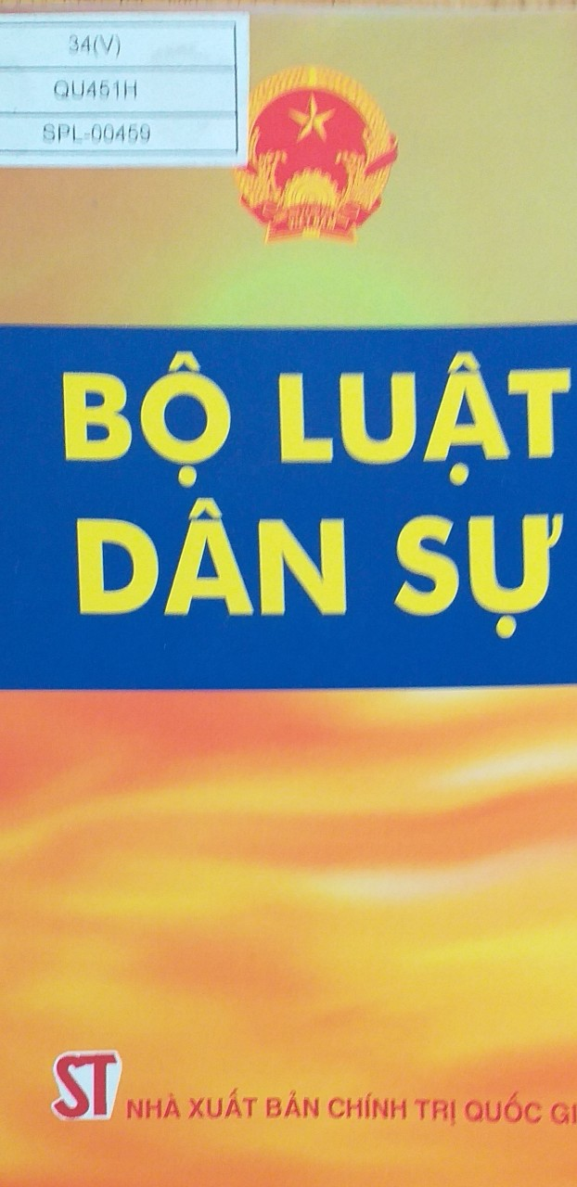

**2. BỘ LUẬT HÌNH SỰ** .- H.: Chính trị quốc gia, 2000.- 265tr.; 19cm.

Gồm có:

PHẦN CHUNG: X chương – 77 điều

PHẦN CÁC TỘI PHẠM: XIV chương – 267 điều.

1. PHẦN CHUNG:

Chương I: Điều khoản cơ bản.

Chương II: Hiệu lực của bộ luật hình sự.

Chươ ng III: Tội phạm.

Chương IV: Thời hiệu tra cứu trách nhiẹm hình sự. Miễn trách nhiệm hình sự.

Chương V: Hình phạt.

Chương VI: Các biện pháp tư pháp.

Chương VII: Quyết định hình phạt.

Chương VIII: Thời hiệu thi hành bản án, miễn chấp hành hình phạt, giảm chấp hành hình phạt.

Chương IX: Xoá án tích.

Chương X: Những quy định đối với người chưa thành niên phạm tội.

II. PHẦN CÁC TỘI PHẠM.

Chương XI: Các tội xâm phạm an ninh quốc gia.

Chương XII: Các tội xâm phạm tính mạng, sức khoẻ, nhân phẩm, danh dự của người khác.

Chương XIII: Các tội xâm phạm quyền tự do, dân chủ của công dân.

ChươngXIV: Các tội xâm phạm sở hữu.

Chương XV: Các tội xâm phạm chế độ hôn nhân và gia đình.

Chương XVI: Các tội xâm phạm trật tự quản lý kinh tế.

Chương XVII: Các tội phạm về môi trường.

Chương XVIII: Các tội phạm về ma tuý.

Chương XIX: Các tội xâm phạm an toàn công cộng, trật tự công cộng.

ChươngXX: Các tội xâm phạm trật tự quản lý hành chính.

Chương XXI: Các tội phạm về chức vụ.

Mục A: Các tội phạm về tham nhũng.

Mục B: Các tội phạm khác về chức vụ.

Chương XXII: Các tội xâm phạm hoạt động tư pháp.

Chương XXIII: Các tội xâm phạm nghĩa vụ, trách nhiệm của quân nhân.

Chương XXIV: Các tội phá hoại hoà bình, chống loài người và tội phạm chiến tranh.

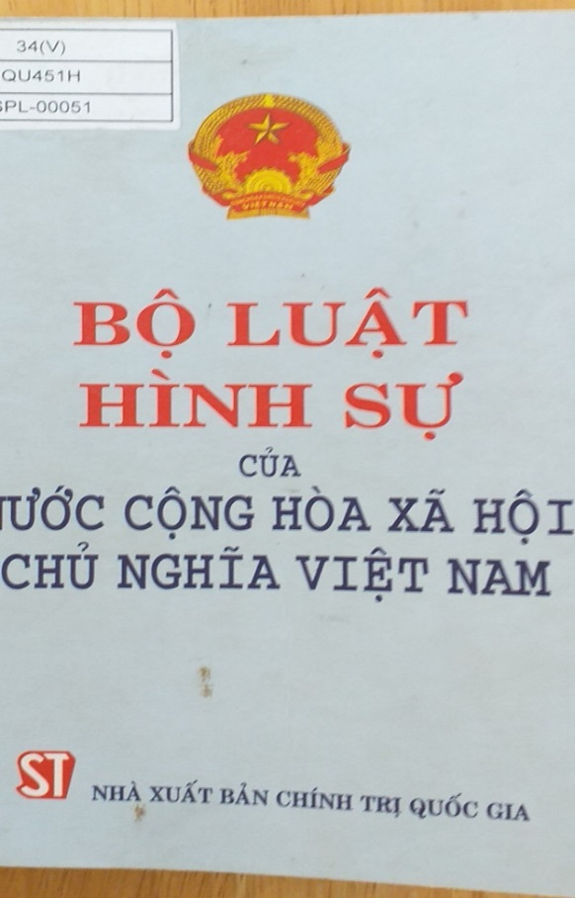

**3. BỘ LUẬT TỐ TỤNG DÂN SỰ CỦA NƯỚC CỘNG HOÀ XÃ HỘI CHỦ NGHĨA VIỆT NAM**

H.: Chính trị quốc gia, 2004.- 315tr.; 19cm.

Nội dung: Gồm có chín phần, XXXVI chương và 418 điều.

**PHẦN THỨ NHẤT**

NHỮNG QUY ĐỊNH CHUNG

Chương I: Nhiệm vụ và hiệu lực của bộ luật tố tụng dân sự.

Chương II: Những nguyên tắc cơ bản.

Chương III: Thẩm quyền của toà án.

Mục 1: Những vụ việc dân sự thuộc thẩm quyền giải quyết của toà án.

Mục 2: Thẩm quyền của toà án các cấp.

Chương IV: Cơ quan tiến hành tố tụng, người tiến hành tố tụng và việc thay đổi người tiến hành tố tụng.

Chương V: Thành phần giải quyết vụ việc dân sự.

Chương VI: Người tham gia tố tụng.

Mục 1: Đương sự trong vụ án dân sự.

Mục 2: Những người tham gia tố tụng khác.

Chương VII: Chứng Minh và chứng cứ.

Chương VIII: Các biện pháp khẩn cấp tạm thời

Chương IX: Án phí, lệ phí và các chi phí tố tụng khác.

Mục 1: Án phí, lệ phí.

Mục 2: Các chi phí tố tụng khác.

Chương X: Cấp, tống đạt, thông báo văn bản tố tụng.

Chương XI: Thời hạn tố tụng.

**PHẦN THỨ HAI**

THỦ TỤC GIẢI QUYẾT VỤ ÁN TẠI TOÀ ÁN CẤP SƠ THẨM

Chương XII: Khởi kiện và thụ lý vụ án.

Chương XIII: Hoà giải và chuẩn bị xét xử.

Chương XIV: Phiwwn toà sơ thẩm.

Mục1: Quy định chung về phiên toà sơ thẩm.

Mục 2: Thủ tục bắt đầu phiên toà.

Mục 3: Thủ tục hỏi tại phiên toà.

Mục 4: Tranh luận tại phiên toà.

Mục 5: Nghị án và tuyên án.

**PHẦN THỨ BA**

THỦ TỤC GIẢI QUYẾT VỤ ÁN CẤP PHÚC THẨM

Chương XV: Tính chất của xét xử phúc thẩm và kháng cáo, kháng nghị bản án, quyết định của toà án cấp sơ thẩm.

Chương XVI: Chuẩn bị xét xử phúc thẩm.

Chương XVII: Thủ tục xét xử phúc thẩm.

**PHẦN THỨ TƯ**

THỦ TỤC XÉT LẠI BẢN ÁN, QUYẾT ĐỊNH ĐÃ CÓ HIỆU LỰC

Chương XVIII: Thủ tục giám đốc thẩm.

Chương XIX: Thủ tục tái thẩm.

**PHẦN THỨ NĂM**

THỦ TỤC GIẢI QUYẾT VIỆC DÂN SỰ

Chương XX: Quy định chung về thủ tục giải quyết dân sự.

Chương XXI: Thủ tục giải quyết yêu cầu tuyên bố một người mất năng lực hành vi dân sự hoặc bị hạn chế năng lực hành vi dân sự.

Chương XXII: Thủ tục giải quyết yêu cầu thông báo tìm kiếm người vắng mặt tại nơi cư trú.

Chương XXIII: Thủ tục giải quyết yêu cầu tuyên bố một người mất tích.

Chương XXIV: Thủ tục giải quyết yêu cầu tuyên bố một người là đã chết.

Chương XXV: Thủ tục giải quyết các việc dân sự liên quan đến hoạt động trọng tài thương mại Việt Nam.

**PHẦN THỨ SÁU**

THỦ TỤC CÔNG NHẬN VÀ CHO THI HÀNH TẠI VIỆT NAM BẢN ÁN, QUYẾT ĐỊNH DÂN SỰ CỦA TOÀ ÁN NƯỚC NGOÀI, QUYẾT ĐỊNH CỦA TRỌNG TÀI NƯỚC NGOÀI.

Chương XXVI: Quy định chung về thủ tục công nhận và cho thi hành tại Việt Nam bản án, Quyết định dân sự của toà án nước ngoài, Quyết định của trọng tài nước ngoài.

Chương XXVII: Thủ tục xét đơn yêu cầu công nhận và cho thi hành án tại Việt Nam bản án, Quyết định dân sự của toà án nước ngoài.

Chương XXVIII: Thủ tục xét đơn yêu cầu không công nhận bản án, quyết định dân sự của toà án nước ngoài không có yêu cầu thi hành tại Việt Nam.

Chương XXIX: Thủ tục xét đơn yêu cầu công nhận và cho thi hành tại Việt Nam, quyết định của trọng tài nước ngoài.

**PHẦN THỨ BẢY**

THI HÀNH BẢN ÁN, QUYẾT ĐỊNH DÂN SỰ CỦA TOÀ ÁN

Chương XXX: Quy định chung về thi hành bản án, quyết định của toà án.

Chương XXXI: Thủ tục thi hành bản án, quyết định của toà án.

**PHẦN THỨ TÁM**

XỬ LÝ CÁC HÀNH VI CẢN TRỞ HOẠT ĐỘNG TỐ TỤNG DÂN SỰ; KHIẾU NẠI, TỐ CÁO TRONG TRONG TỐ TỤNG DÂN SỰ

Chương XXXII: Xử lý các hành vi cản trở hoạt động tố tụng dân sự

Chương XXXIII: Khiếu nại, tố cáo trong tố tụng dân sự.

**PHẦN THỨ CHÍN**

THỦ TỤC GIẢI QUYẾT CÁC VỤ VIỆC DÂN SỰ CÓ YẾU TỐ NƯỚC NGOÀI VÀ TƯƠNG TRỢ TƯ PHÁP TRONG TỐ TỤNG DÂN SỰ

Chương XXXIV: Quy định chung về thủ tục giải quyết các vụ việc dân sự có yếu tố nước ngoài.

Chương XXXV: Thẩm quyền của toà án Việt nam giải quyết các vụ việc dân sự có yếu tố nước ngoài.

Chương XXXVI: Tương trợ tư pháp trong tố tụng dân sự.

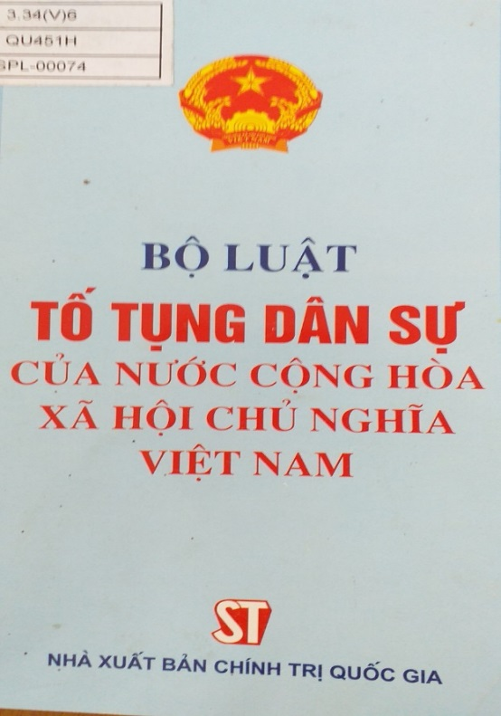

**4. BỘ LUẬT LAO ĐỘNG CỦA NƯỚC CỘNG HOÀ XÃ HỘI CHỦ NGHĨA VIỆT NAM .-** H.: Chính trị quốc gia, 1994.- 119tr.; 19cm.

Pháp luật lao động quy định quyền và nghĩa vụ của người lao động và của người sử dụng lao động, các tiêu chuẩn lao động, các nguyên tắc sử dụng và quản lý lao động, góp phần thúc đẩy sản xuất, vì vậy có vị trí quan trọng trong đời sống xã hội và trong hệ thống pháp luật của quốc gia.

Bộ luật lao động bảo vệ quyền làm việc, lợi ích và các quyền khác của người lao động. đồng thời bảo vệ quyền và lợi ích hợp pháp của người sử dụng lao động, tạo điều kiện cho mối quan hệ lao động được hài hoà và ổn định, góp phần phát huy trí sáng tạo và tài năng của người lao động trí óc, lao động chân tay và của người quản lý lao động, nhằm đạt năng xuất, chất lượng và tiến bộ xã hội trong lao động sản xuất, dịch vụ, hiệu quả trong sử dụng và quản lý lao động, góp phần công nghiệp hoá. Hiện đại hoá đất nước vì sự nghiệp dân giàu, nước mạnh, xã hội công bằng văn minh.

Bộ luật lao động của nước Cộng hoà xã hội chủ nghĩa Việt Nam gồm có XVII chương và 198 điều.

Chương I: Những quy định chung

Chương II: Việc Làm.

Chương III: Học nghề.

Chương IV: Hợp đồng lao động.

Chương V: Thoả ước lao động tập thể.

Chương VI: Tiền lương.

Chương VII : Thời giờ làm việc, thời giờ nghỉ ngơi.

Chương VIII: Kỷ luật lao động, trách nhiệm vật chất

Chương IX: An toàn lao động, vệ sinh lao động.

Chương X: Những quy định riêng đối với lao động nữ.

Chương XI: Những quy định riêng đối với lao động chưa thành niên và một số loại lao động khác.

Chương XII: Bảo hiểm xã hội.

Chương XIII: Công đoàn.

Chương XIV: Giải quyết tranh chấp lao động.

Chương XV: Quản lý nhà nước về lao động.

Chương XVI: Thanh tra nhà nước về lao động, xử phạt vi phạm pháp luật lao động.

Chương XVII: Điều khoản thi hành.

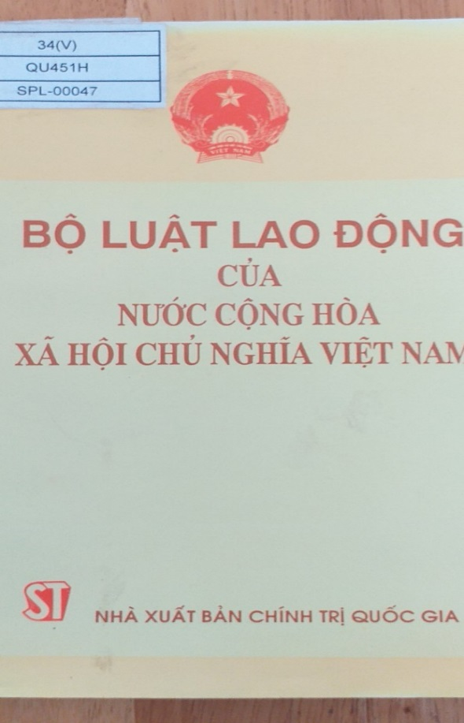

**5. LUẬT GIÁO DỤC** .- H.- Chính trị quốc gia, 1998.- 71tr.; 19cm.

Tóm tắt : gồm IX chương, 110 điều

Chương I: Những qui định chung.

Chương II: hệ thống giáo dục quốc dân.

Chương III: Nhà trường và cơ sở giáo dục khác.

Chương IV: Nhà giáo.

Chương V: Người học.

Chương VI: Nhà trường, gia đình và xã hội.

Chương VII: Quản lý nhà nước về giáo dục.

Chương VIII: Khen thưởng và xử lý vi phạm.

Chương IX: Điều khoản thi hành.

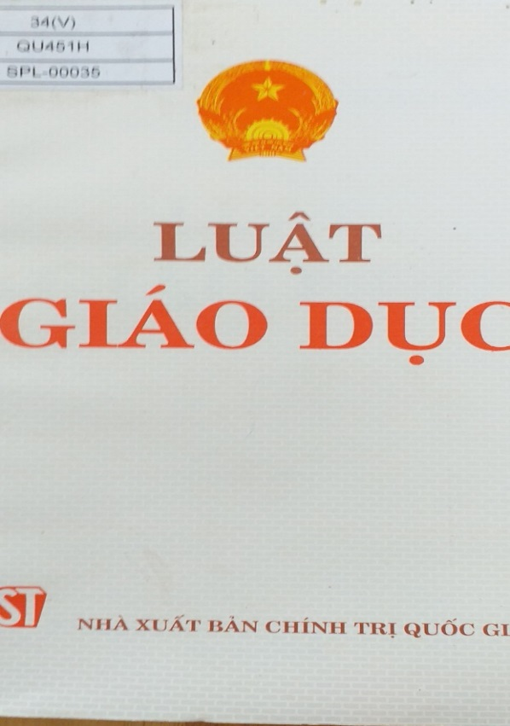

**6. LUẬT BIỂN VIỆT NAM** .- H.: Chính trị quốc gia , 2012.- 45tr.; 19cm.

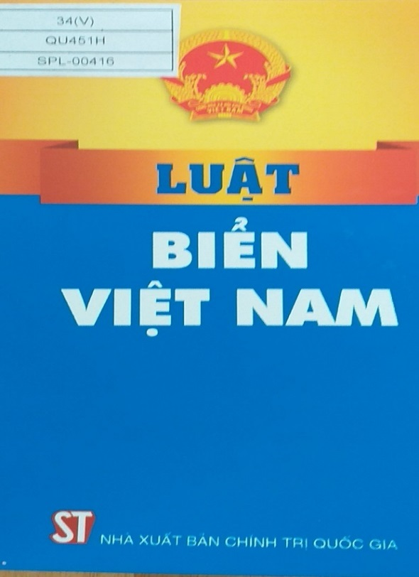

Gồm có: VII chương, 55 điều.

Chương I: Những quy định chung.

Chương II: Vùng biển Việt Nam.

Chương III: Hoạt động trong vùng biển Việt Nam.

Chương IV: Phát triển kinh tế biển.

Chương V: Tuần tra, kiểm soát trên biển.

Chương VI: Xử lý vi phạm.

Chương VII: Điều khoản thi hành.

**7. LUẬT HÔN NHÂN VÀ GIA ĐÌNH** .- H.: Chính trị quốc gia , 2000.- 63tr.; 19cm.

Gồm có XIII chương, 110 điều.

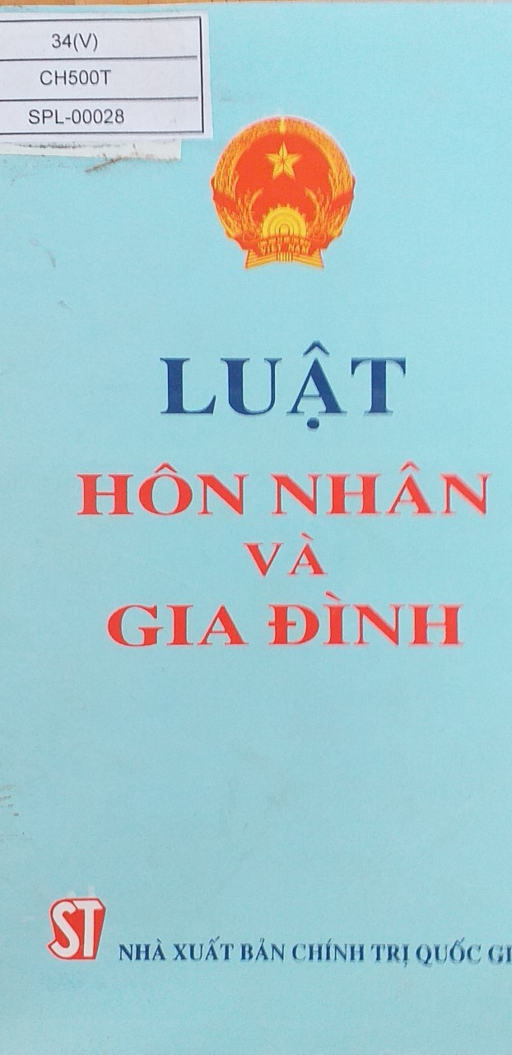

Chương I: Những quy định chung.

Chương II: Kết hôn.

ChươngIII: Quan hệ giữa vợ và chồng.

Chương IV: Quan hệ giữa cha mẹ và con.

Chương V: Quan hệ giữa ông bà nội, ông bà ngoại và cháu; giữa anh, chị, em và giữa các thành viên trong gia đình.

Chương VI: Cấp dưỡng.

Chương VII: Xác định cha, mẹ, con.

Chương VIII: Con nuôi.

Chương IX: Giám hộ giữ các thành viên trong gia đình.

Chương X: Ly hôn.

Chương XI: Quan hệ hôn nhân gia đình có yếu tố nước ngoài.

Chương XII: Xử lý vi phạm.

Chương XIII: Điều khoản thi hành.

**8. LUẬT GIÁO DỤC QUỐC PHÒNG VÀ AN NINH** .- H .: Chính trị quốc gia , 2013 .- 39tr.; 19cm.

Tóm tắt: gồm có VIII chương, 47 điều.

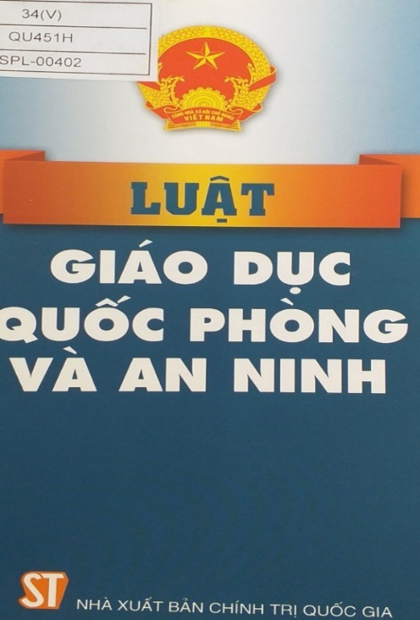

Chương I: Những quy định chung.

Chương II: Giáo dục quốc phòng an ninh trong nhà trường.

Chương III: Bồi dưỡng kiến thức quốc phòng và an ninh.

Chương IV: Phổ biến kiến thức quốc phòng và an ninh cho toàn dân.

Chương V: Giáo viên, giảng viên, báo cáo viên, tuyên truyền viên giáo dục quốc phòng và an ninh.

Chương VI: Kinh phí giáo dục quốc phòng và an ninh.

Chương VII: Nhiệm vụ, quyền hạn của cơ quan, tổ chức về giáo dục quốc phòng và an ninh.

Chương VIII: Điều khoản thi hành.

**9. LUẬT VIÊN CHỨC .** – Tái bản lần thứ nhất .- H.: Chính trị quốc gia – sự thật, 2011.- 52tr.; 19cm.

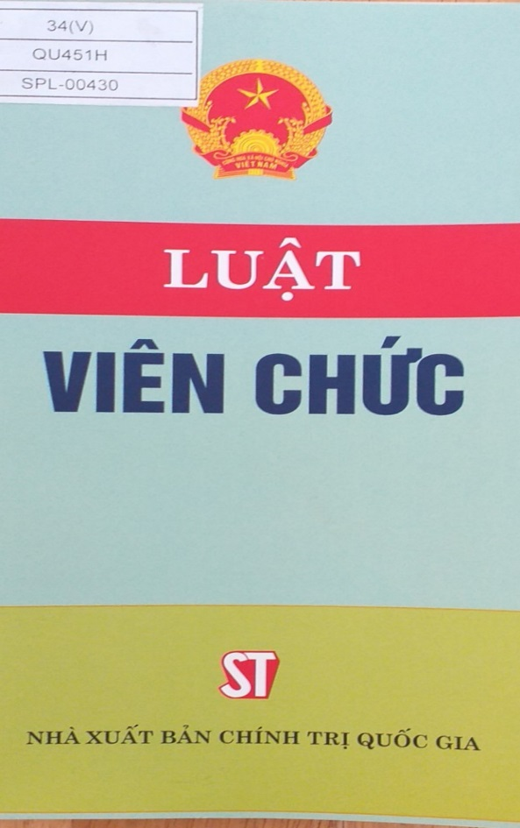

Tóm tắt: Gồm VI chương, 62 điều.

Chương I: Những quy định chung.

Chương II: Quyền, nghĩa vụ của viên chức.

Mục 1: Quyền của viên chức.

Mục 2: Nghĩa vụ của viên chức.

Chương III: Tuyển dụng sử dụng viên chức.

Mục 1: Tuyển dụng.

Mục 2: Hợp đồng làm việc.

Mục 3: Bổ nhiệm, thay đổi chức danh nghề nghiệp, thay đổi vị trí làm việc của viên chức.

Mục 4: Đào tạo, bồi dưỡng.

Mục 5: Biệt phái, bổ nhiệm, miễn nhiệm.

Mục 6: Đánh giá viên chức.

Mục 7: Chế độ thôi việc, hưu trí.

Chương IV: Quản lý viên chức .

Chương V: Khen thưởng và xử lý vi phạm.

Chương VI: Điều khoản thi hành.

**10. LUẬT KHIẾU NẠI TỐ CÁO**. – H.: Chính trị quốc gia , 1998.- 59tr.; 19cm.

Tóm tắt: Gồm có IX chương, 103 điều.

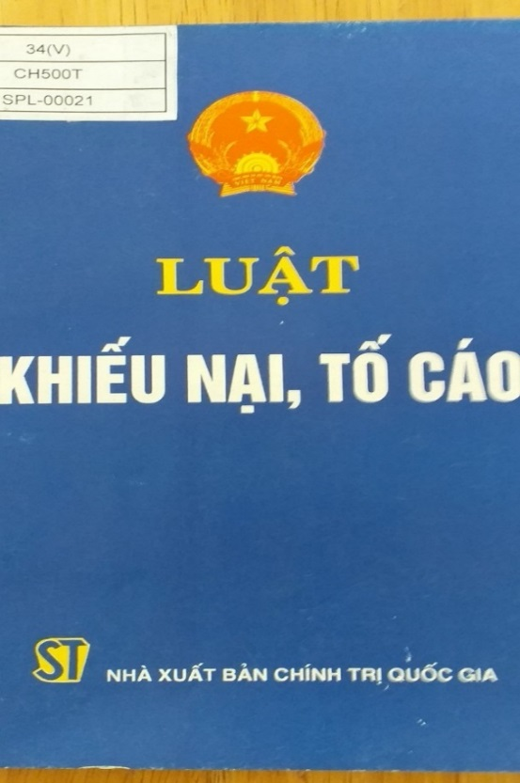

Chương I: Những quy định chung.

Chương II: Khiếu nại, giải quyết khiếu nại. Quyết định hành chính, hành vi hành chính.

Chương III: Khiếu nại, giải quyết khiếu nại. Quyết định kỷ luật cán bộ, công chức.

Chương IV: Tố cáo, giải quyết tố cáo.

Chương V: Việc tổ chức tiếp công dân.

Chương VI: Quản lý công tác giải quyết khiếu nại, tố cáo.

Chương VII: Giám sát công tác giải quyết khiếu nại, tố cáo.

Chương VIII: Khen thưởng và xử lý vi phạm.

Chương IV: Điều khoản thi hành.

C.**MỤC LỤC**

|  |  |  |
| --- | --- | --- |
| STT | TÊN SÁCH | TRANG |
| 1 | Bộ Luật dân sự | 2 |
| 2 | Bộ luật hình sự | 6 |
| 3 | Bộ luật tố tụng dân sự nước CHXHCN Việt Nam | 8 |
| 4 | Bộ luật lao động của nước CHXHCN Việt Nam | 12 |
| 5 | Luật Giáo dục | 13 |
| 6 | Luật biển Việt Nam | 14 |
| 7 | Luật hôn nhân và gia đình | 15 |
| 8 | Luật giáo dục quốc phonhf và an ninh | 16 |
| 9 | Luật viên chức | 17 |
| 10 | Luật khiếu nại và tố cáo | 19 |